Trading Card Game Manager Version 1.0 01/07/2015

**Trading Card Game**

**Oleh :**

1. **Dedy Van Hauten**
2. **Evans Jahja**
3. **Richie Bachtiar**

**Deskripsi Program**

------------------------------

Trading card game adalah salah satu jenis game yang sejak dulu banyak diminati oleh orang-orang. Cara bermainnya yang simpel, namun tetap menarik dan menantang membuat banyak orang tertarik dan betah memainkannya. Oleh karena itu, maka dibuatlah game trading card ini untuk memenuhi kebutuhan para gamer

**Requirement**

------------

Program ini dapat di jalankan di komputer Windows yang telah terinstall client-server (Xampp atau yang lainnya) dan aplikasi database (mysql, sql workbench).

**Instalasi**

1. **Setting Server**
2. Jalankan XAMPP, kemudian klik start pada module Apache dan Mysql
3. Tunggu sampai menampilkan tampilan seperti ini

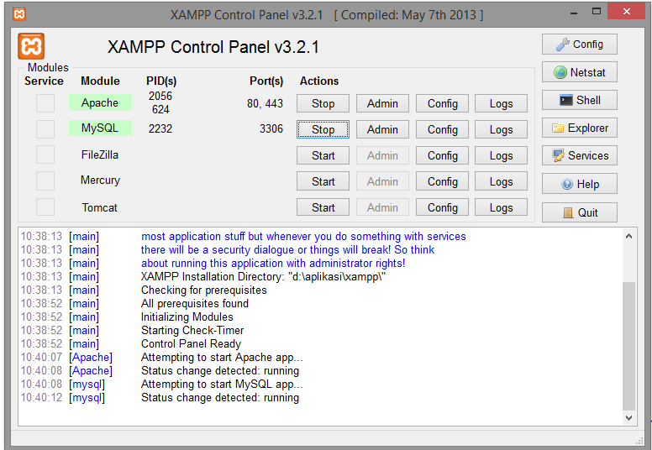

1. **Setting Database**
2. Copy card.php yang terdapat dalam folder game ke dalam folder client-server. Pada contoh kali ini, client-server yang digunakan adalah XAMPP.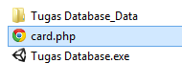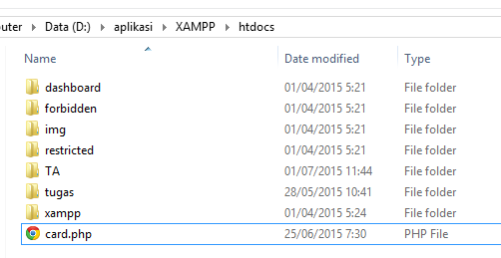
3. Buka localhost/phpmyadmin kemudian klik tab import, kemudian cari folder tempat game kita tadi dan pilih db_tcg. Kemudian klik go

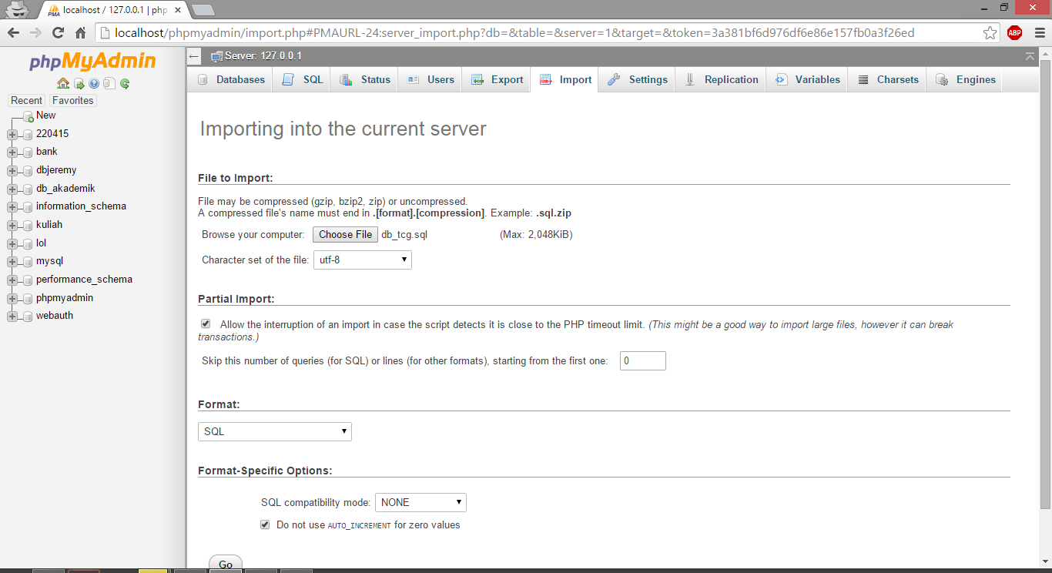

**How-To**

------------

1. **User**
2. Jalankan game maka akan muncul tampilan seperti ini. Lalu klik di sembarang tempat



1. Akan muncul window seperti ini.

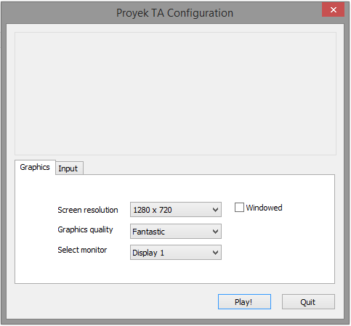

1. Atur screen resolution ke 1280 x 720 dan graphics quality ke fantastic, setelah selesai klik play.
2. Akan muncul tampilan seperti dibawah ini lalu klik pada menu daftar baru.

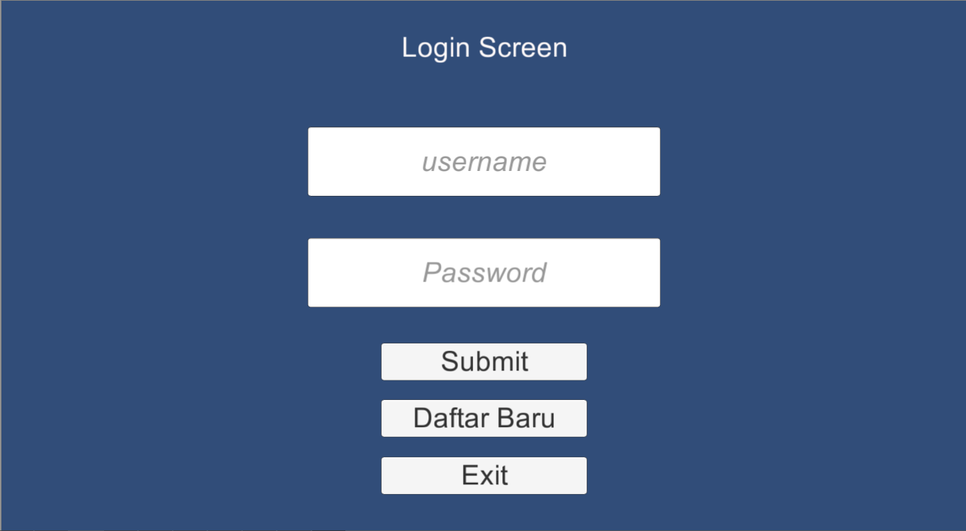

1. Masukkan username dan password kemudian klik berikutnya, id ini akan digunakan untuk permainan kita selanjutnya. Apabila username sudah ada maka akan muncul pesan error yang mengatakan username sudah ada.

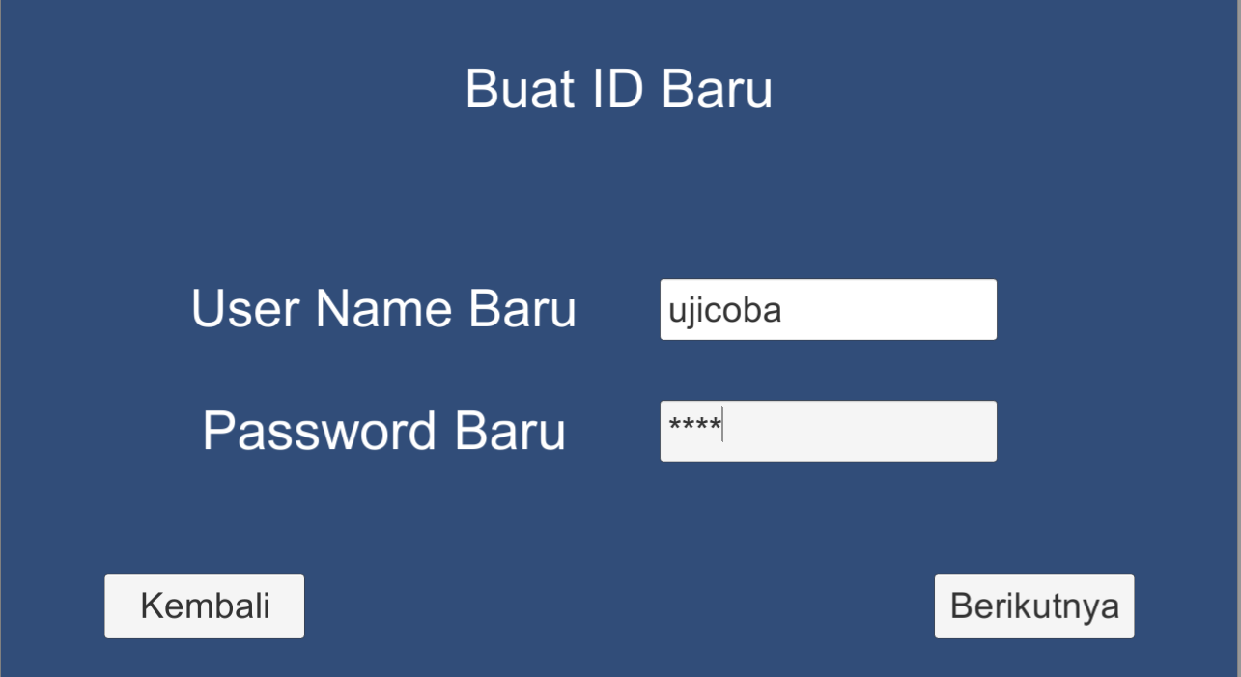

1. Begitu muncul tampilan di bawah ini, masukkan nama kemudian klik berikutnya

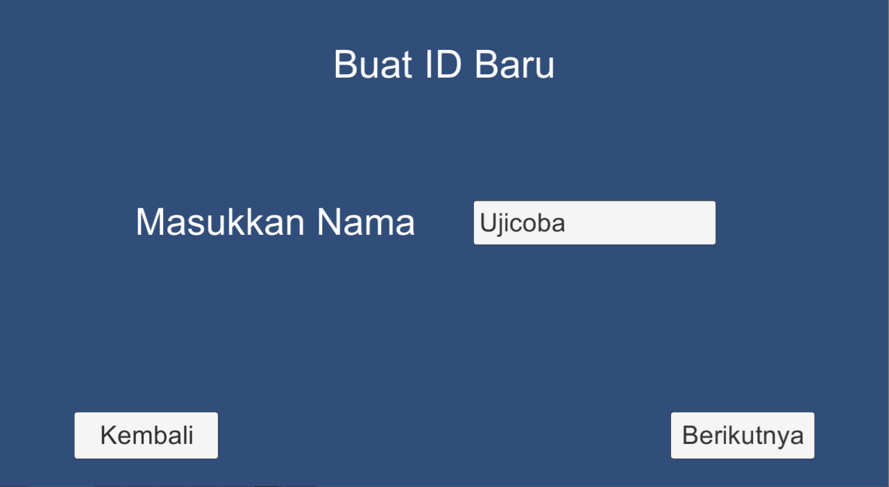

1. Kita akan dibawa kembali ke login form, kemudian masukkan username dan password seperti yang tadi sudah kita daftarkan sebelumnya

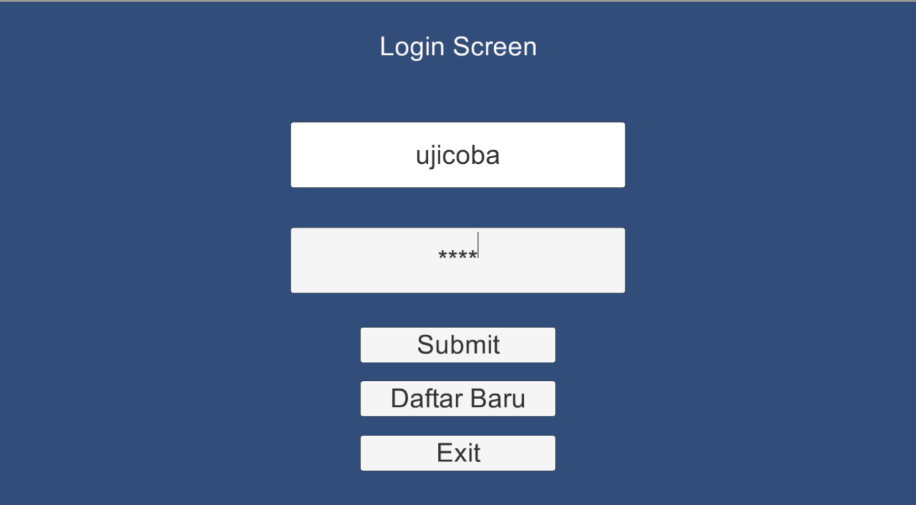

1. Akan muncul menu user, disini kita mempunyai 3 menu yaitu Play untuk mulai bermain, Deck Edit untuk mengedit Deck, dan Exit untuk keluar

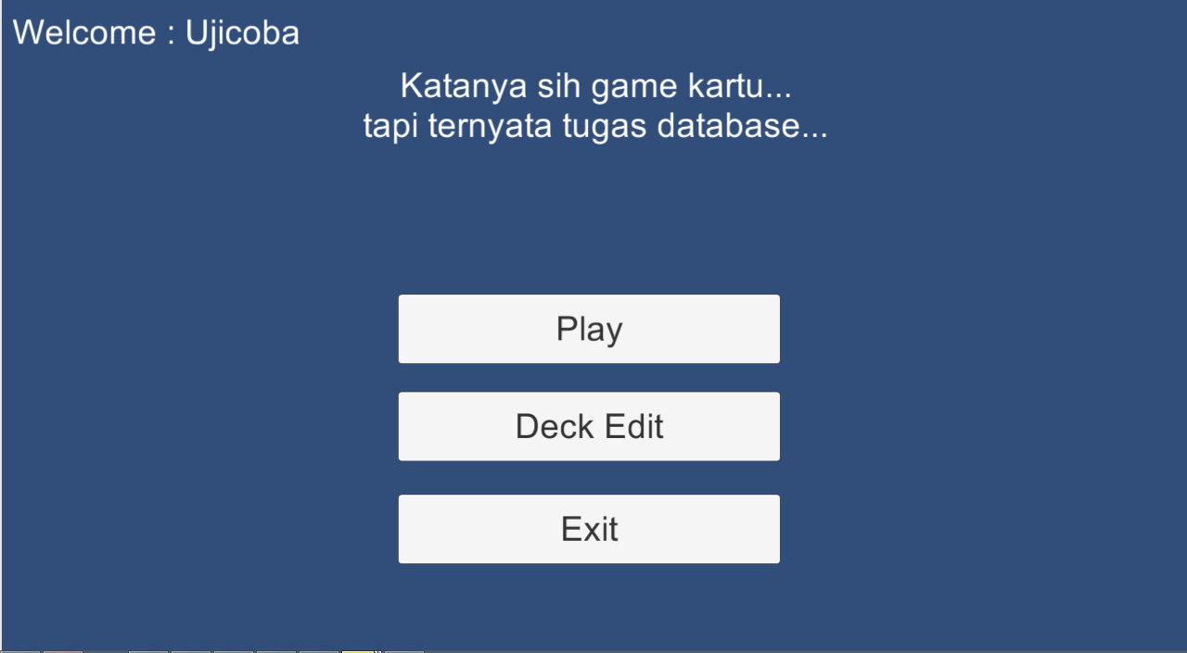

1. Pertama kita harus mengedit deck terlebih dahulu. Klik di Deck Edit, kemudian akan muncul tampilan seperti ini.

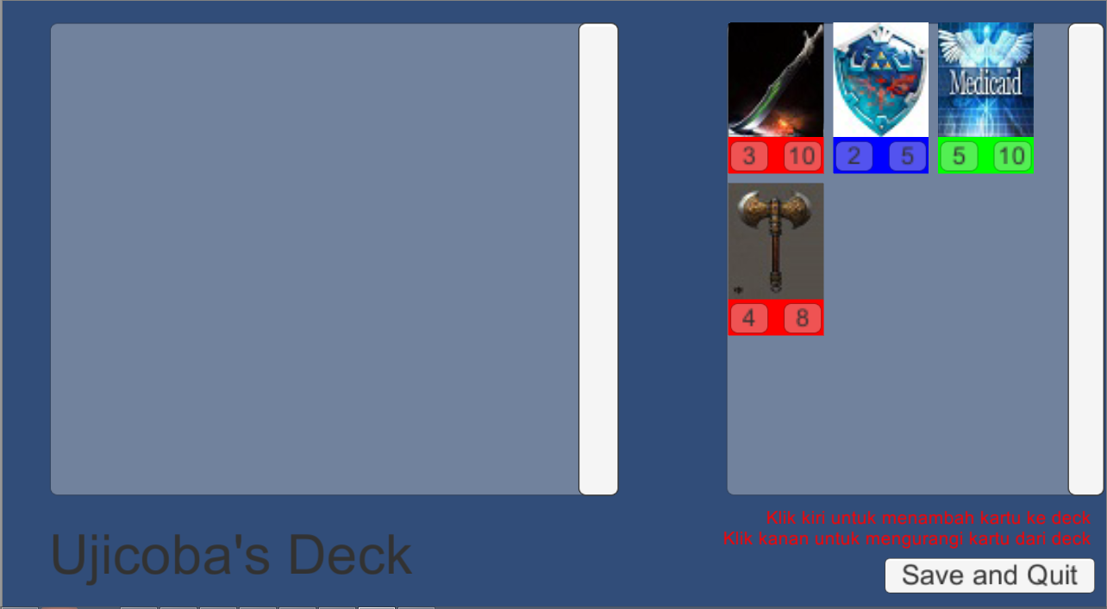

1. Untuk menambahkan kartu kedalam deck kita klik pada kartu yang diinginkan sedangkan untuk membuang kartu yang tidak kita inginkan klik kanan pada kartu deck kita yang ingin kita buang.

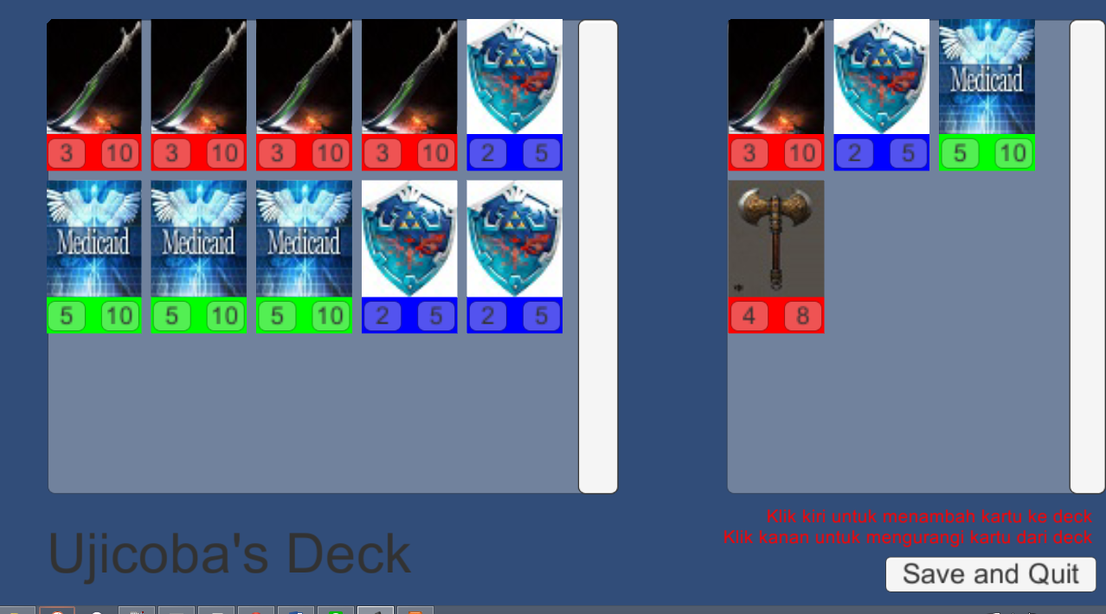

1. Deck dapat menampung sampai 60 kartu, apabila komposisi deck kita sudah cocok klik Save and Quit.
2. Kemudian kita akan kembali ke menu User lalu klik Play untuk bermain

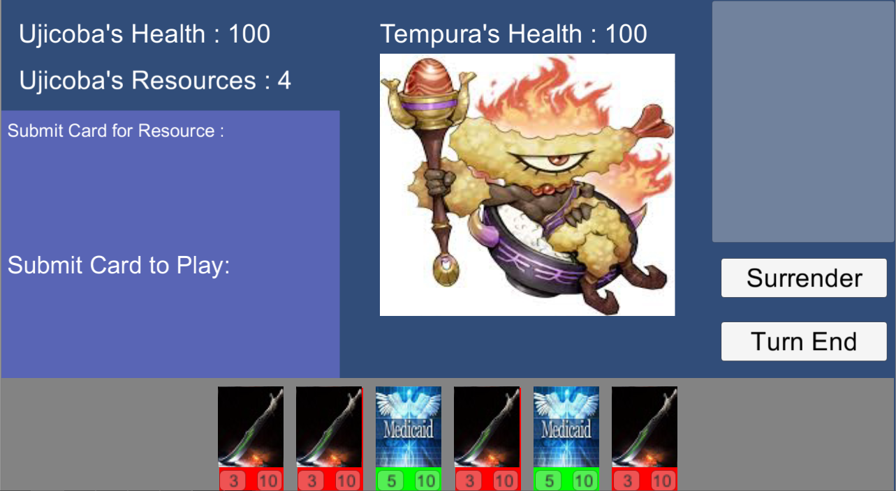

1. Cara bermain adalah dengan mendrag kartu ke dalam area submit card to Play kemudian klik Turn End, kemudian life points musuh akan berkurang sesuai dengan Attack kartu.

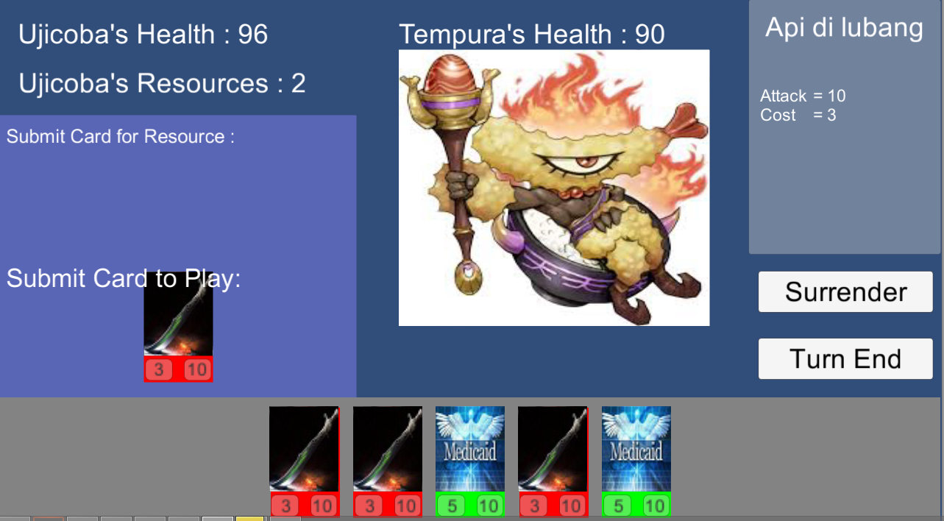

1. Setiap mengeluarkan kartu akan membutuhkan resources, kita dapat menambah resources dengan cara mendrag kartu ke area submit card for response

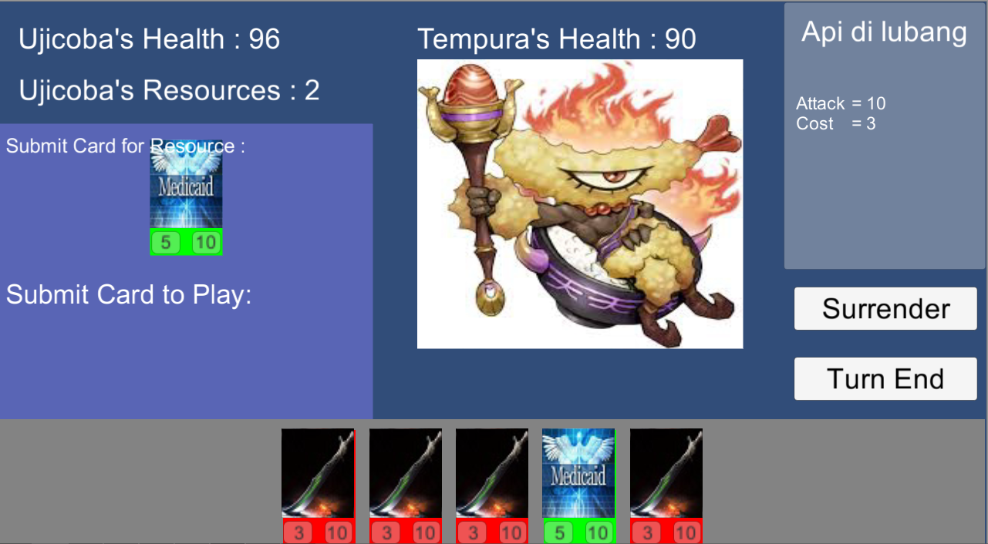

1. Ada bermacam-macam tipe kartu dalam deck kartu, atur strategi sebaik mungkin agar bisa mengalahkan para monster.

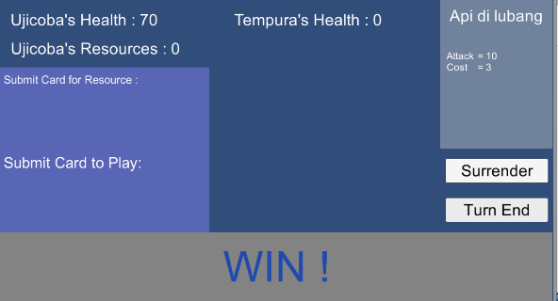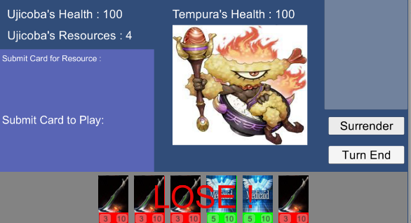

1. **Admin**
2. Masukkan password dan username “admin”, seperti dibawah ini kemudian klik submit

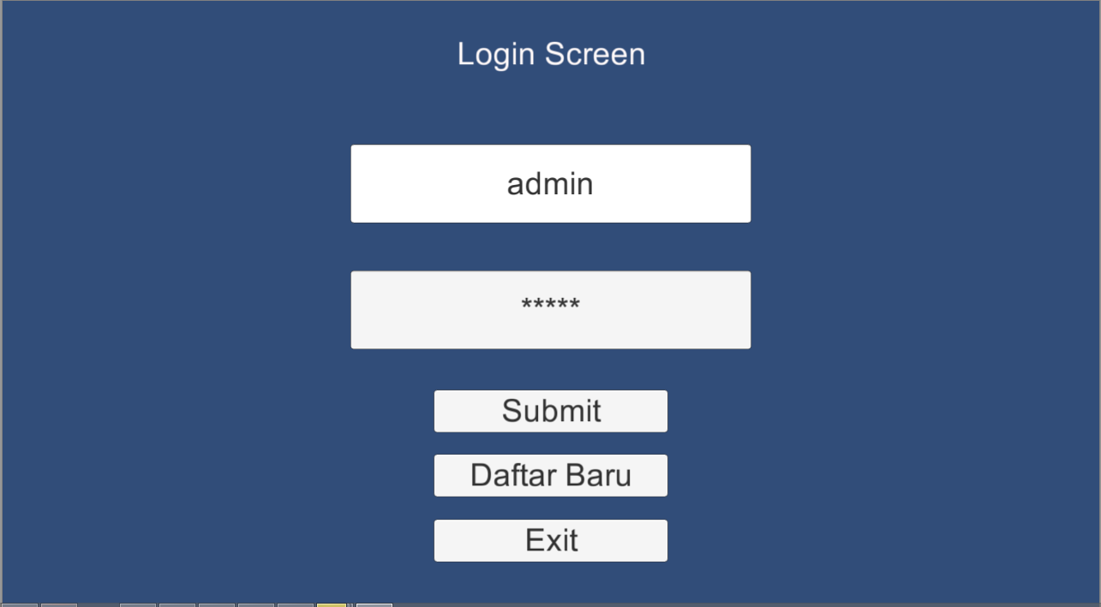

1. Akan muncul menu laporan player seperti dibawah ini, ada 3 pilihan yaitu Winrate untuk melihat WinratePlayer, Top 5 Fav. Card, dan Top 5 User

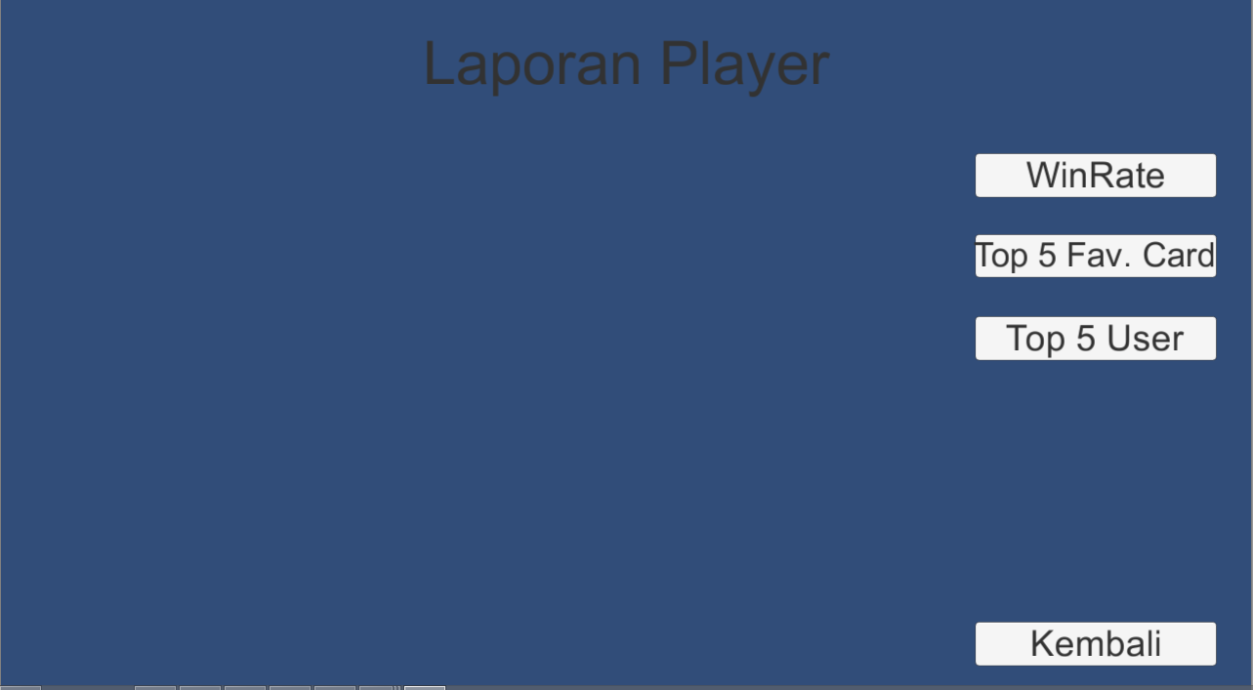

1. Klik pada menu WinRate untuk melihat WinRate setiap user

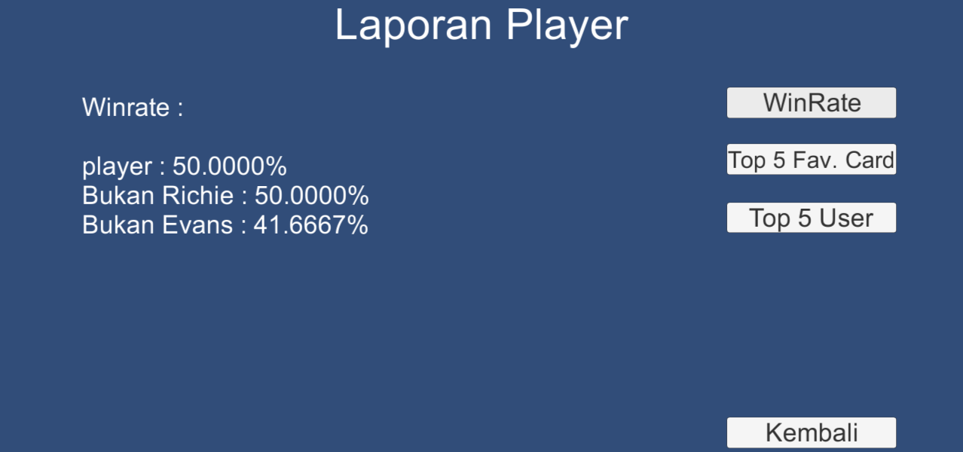

1. Klik pada menu Top 5 Fav. Card untuk melihat kartu terfavorit

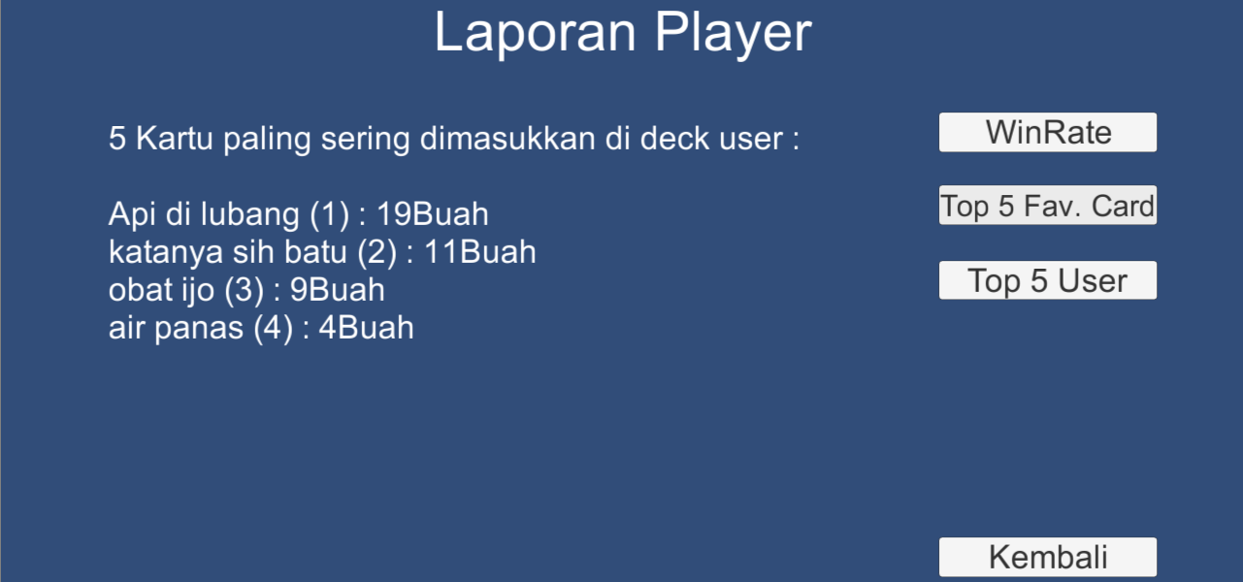

1. Klik pada menu Top 5 User untuk melihat User terbaik

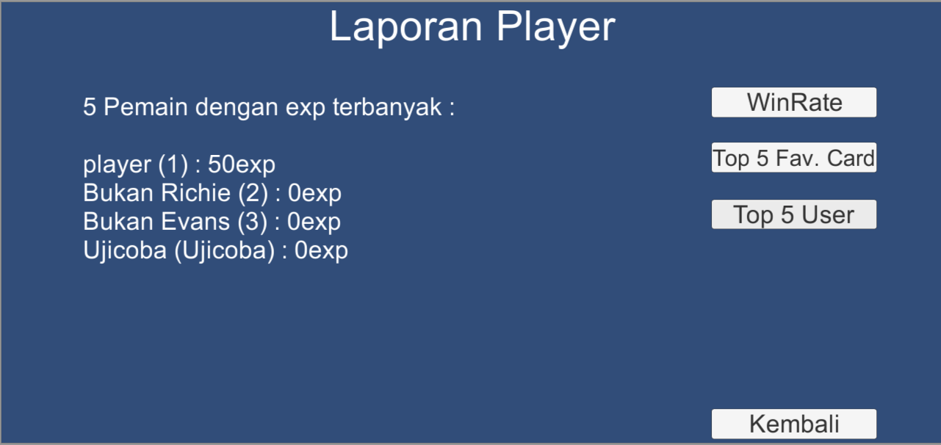

**Deskripsi Database**

------------------------------

1. ERD

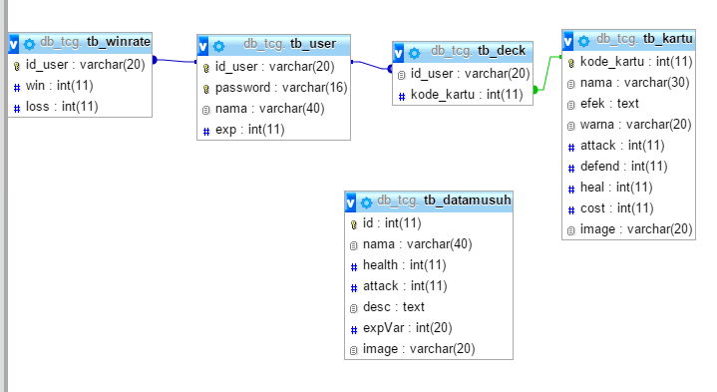

Database dari game ini menggunakan id_user dan kode_kartu sebagai primary key karena id_user dan kode_kartu tidak boleh duplikat. Index tidak digunakan karena tidak ada column tabel yang benar-benar membutuhkan indexing.

1. CRUD

Penggunaan CRUD dalam game ini antara lain untuk

* menampilkan data mengenai kartu baik yang bisa ditambahkan maupun yang sudah ada di deck, code ini terdapat dalam TrunkScript.cs dan DeckzoneScript.cs
* mensubmit kartu dari deck kartu ke deck user, code ini terdapat dalam SubmitScript.cs
* memasukkan data user baru, code ini terdapat dalam CreateIDScript.cs
* mengupdate winrate, exp user apabila menang/kalah, code ini terdapat dalam TurnHandlerScript.cs
* mengecek username dan password user saat login, code ini terdapat dalam LoginScript.cs
* menampilkan musuh beserta datanya, code ini terdapat dalam EnemyScript.cs

Fungsi yang digunakan antara lain select, insert dan update

1. Basic SQL

Penggunaan Basic SQL dalam game ini adalah untuk menampilkan

* lima kartu terfavorit, code ini terdapat dalam ReportScript.cs
* lima pemain dengan Exp terbanyak, code ini terdapat dalam ReportScript.cs

Fungsi yang digunakan antara lain group by

1. Advanced SQL

Penggunaan Advanced SQL dalam game ini adalah untuk

* menampilkan report winrate dari tiap pemain dalam menu Admin, code ini terdapat dalam ReportScript.cs
* menggabungkan bagian-bagian dari random kartu yang di draw, code ini terdapat dalam DeckScript.cs

Fungsi yang digunakan adalah natural join.